Facturas, Familias y Campos configurables

Actividad 2 - BLOQUE 3

Pablo Jordá García

SGE

# PROCESO DE DESARROLLO CREACIÓN FACTURA

Primero añadimos stock

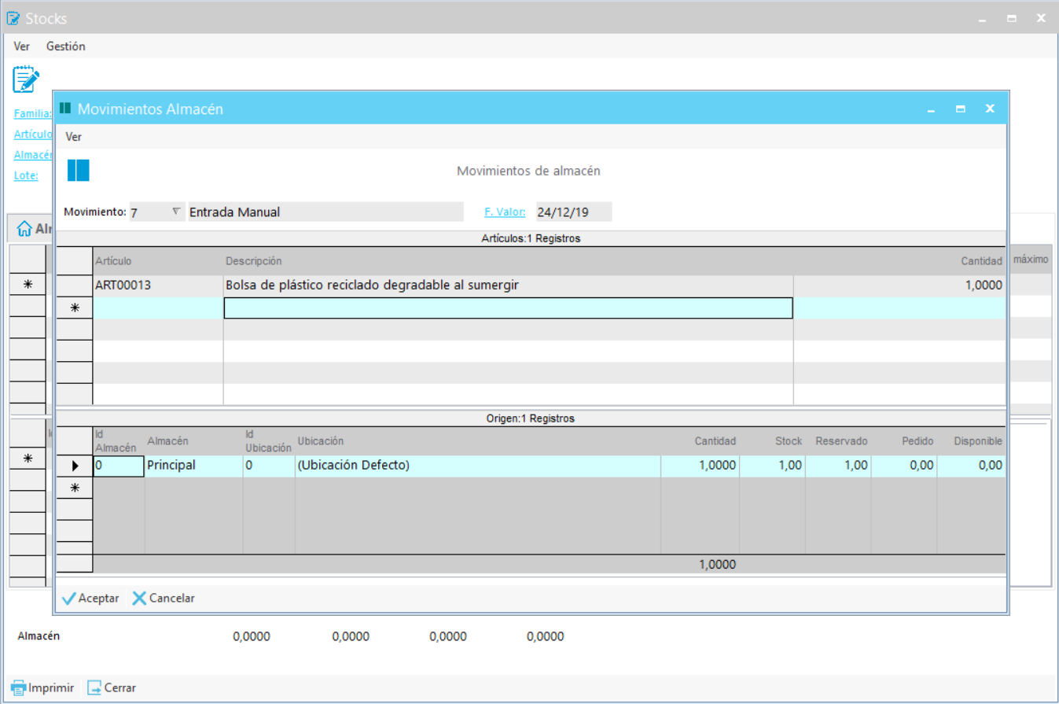

Ahora ya se puede hacer un pedido

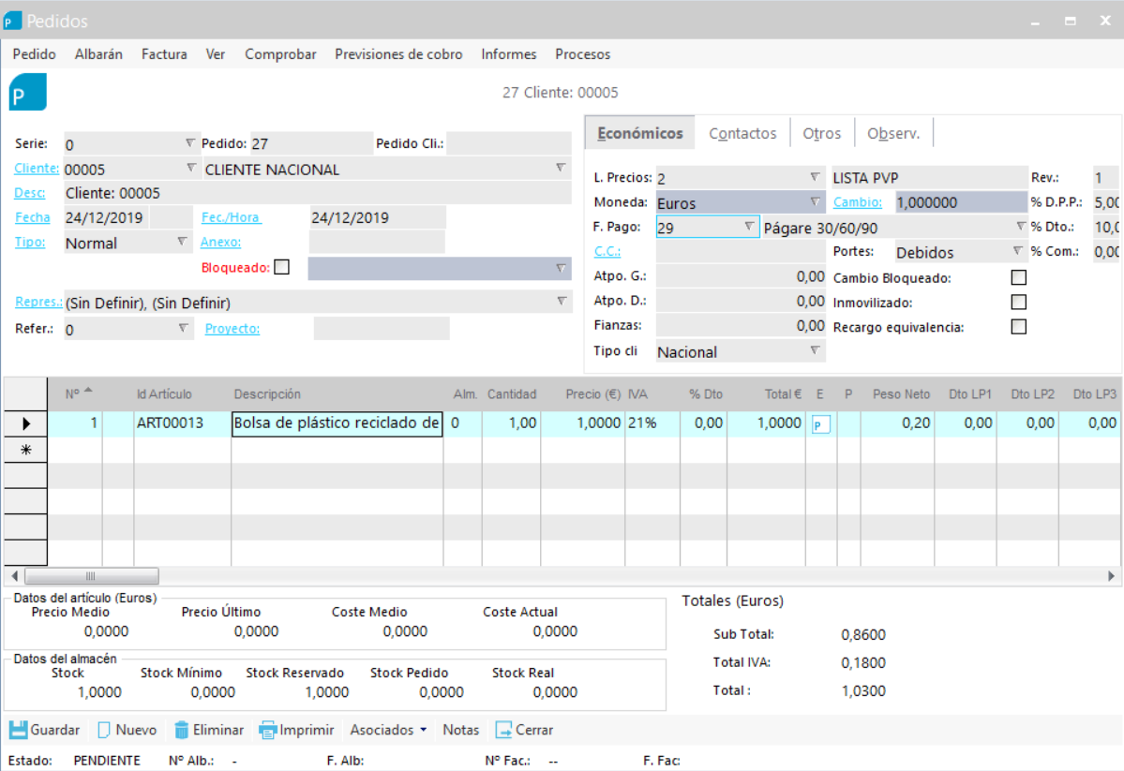

Generamos el albarán

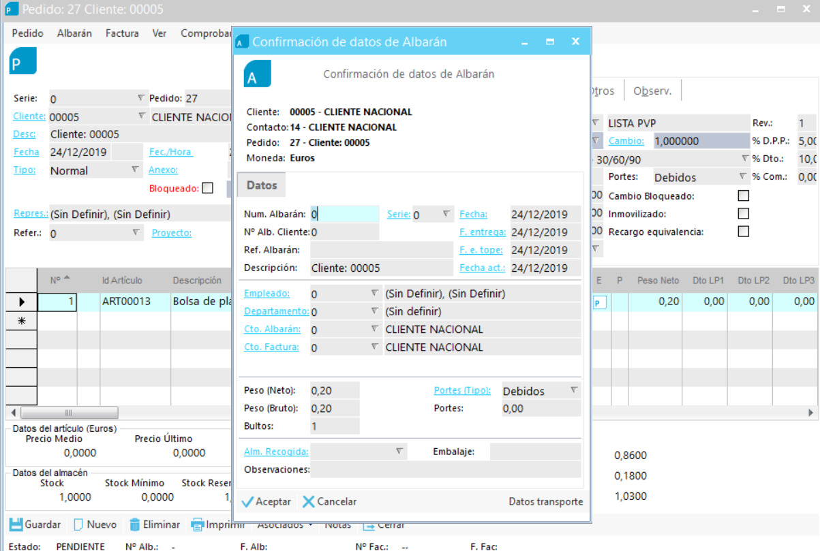

Generamos la factura

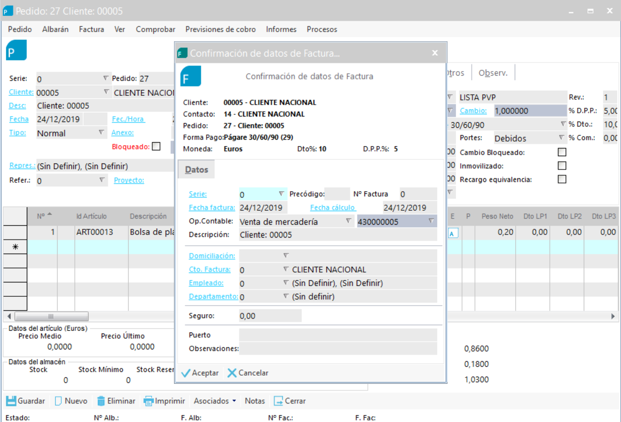

Ahora creamos las familias

